119(15) Си ИВО 2025-10-04-05 Казань-Сердюк В.

КРАТКОЕ СОДЕРЖАНИЕ

День 1 часть 1

00:04 Чем Отец отличается от Аллаха?
00:48 Сколько ИВДИВО вы знаете?
- ИВДИВО МгФа,
- ИВДИВО Архетипа,
- ИВДИВО Планеты Земля,
- ИВДИВО Космосов,
- ИВДИВО ИВО.

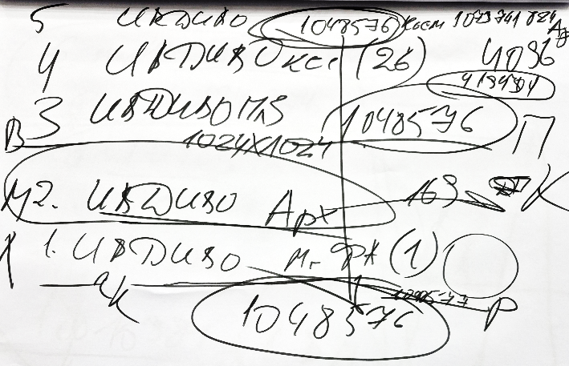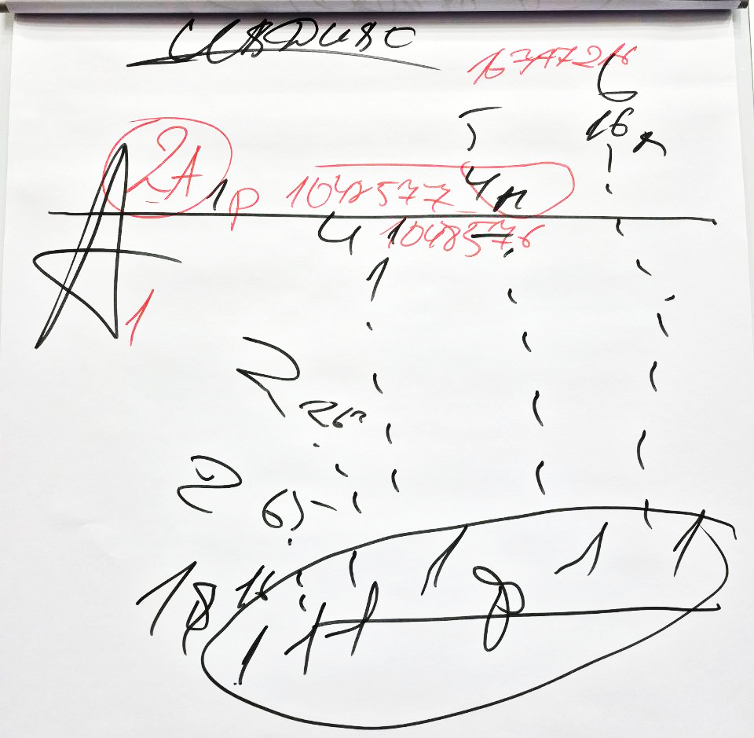
Схема. ИВДИВО.
01:36:36-02:13:24 Практика 1. Первостяжание. Стяжание нового ИВДИВО синтезом пяти ИВДИВО, отражающих пять Жизней каждого. Трансляция Вечности каждого на 1.073.741.825 архетип ИВДИВО. Фиксация ИВДИВО каждого ячейкой ИВДИВО в 1.073.741.825 архетипе ИВДИВО.
- 1 миллиард 73 миллиона 741 тысячу 824 Синтеза Изначально Вышестоящего Отца, явления Жизни и Служения Должностно-Полномочного ИВДИВО.
- Вечность Вечным Синтезом Изначально Вышестоящего Отца на 1 миллиард 73 миллиона 741 тысячу 825-й архетип ИВДИВО, с ИВДИВО-полисом Изначально Вышестоящего Отца, со всеми вечными частными ИВДИВО-зданиями и телами Вечного Синтеза.
- Жизни Должностно-Полномочного ИВДИВО ячейкой Изначально Вышестоящего Дома Изначально Вышестоящего Отца на 1 миллиард 73 миллиона 741 тысячу 824 архетипа ИВДИВО в синтезе их и фиксации северного полюса в зале Изначально Вышестоящего Отца на 1 миллиард 73 миллиона 741 тысячу 825 архетипе ИВДИВО Вечного Синтеза ИВДИВО-полиса Изначально Вышестоящего Отца.
- Изначально Вышестоящий Дом Изначально Вышестоящего Отца Космосов Изначально Вышестоящего Отца, в синтезе всех Космосов реальностей, всех Космосов архетипов и Космосов Изначально Вышестоящего Отца и явления Жизни Реализованного Изначально Вышестоящего Отца.
- ИВДИВО Планеты Земля синтеза 1.048.576-ти архетипов ИВДИВО, явлением каждого архетипа ИВДИВО в четырёх мирах с двумя высшими мирами дуумвиратно в ИВДИВО Планеты Земля и фиксации в зале Изначально Вышестоящего Отца на 1.048.577-м архетипе ИВДИВО и явление Жизни Полномочного Изначально Вышестоящего Отца.
- Жизнь Компетентного и два Синтеза Изначально Вышестоящего Отца, ИВДИВО Планеты Земля и Жизни Полномочного Изначально Вышестоящего Отца.
- ИВДИВО архетипа синтеза архетипов, в каждом из которых по 1.048.576 реальностей, явления синтеза архетипов и жизнь Компетентного Изначально Вышестоящего Отца.
- ИВДИВО Метагалактики Фа синтеза 1.048.576-ти реальностей Метагалактики Фа, в реализации Жизни Человека Изначально Вышестоящего Отца.
- Концентрацию пяти ИВДИВО пяти Жизней каждого из нас, с разнообразием качественно-количественных масштабов выражения.
- Новое явление Изначально Вышестоящего Отца открытыми вратами каждому из нас и каждому Должностно-Полномочному ИВДИВО в синтезе пяти видов ИВДИВО, и каждому человеку Планеты Земля явлением соответствующих ИВДИВО, минимально ИВДИВО Метагалактики Фа.

02:45 Так как у нас целых три распоряжения выйдет на все эти изменения, и мы с вами здесь затронем всё это. Что происходит с Мирами?
Шесть Миров, которые действуют внутри архетипа, блокируют человечество только в одном архетипе Метагалактики.
А с другой стороны, постепенно наши Должностно Полномочные начали блокироваться в шести мирах и не выходить из того архетипа, где они оказались. Оказывается, Миры на нас настолько сильно действуют, насколько мы мировозависимые. Причём не только внешне мы зависим от окружающего мира социума, но ещё и внутри мы мировозависимые.
И большинство людей, и социум, и отношения между нами, и какие-то внутренние отношения построены на мире. У тебя внутри внутренняя организация.
02:50 Внутреннюю Философию вы опять должны выучить по восьмому распоряжению.
Внутренняя Энциклопедия, Внутреннее Учение – 4 по 16, 64 уровня. И потом то же самое со словом «высший» – ещё 64 уровня. Из 128 внутренних уровней организации каждого нам легче всего употребить пятую расу, Внутренний Мир. Воля преодолевает привычки.
Переход во внутренние организации, с внутренней миром, на внутренний космос – это умение преодолевать внутреннюю зависимость от миров.
Синтез напрямую вам даёт Отец и Кут Хуми. Синтез, доходя до населения, несёт содержательность Синтеза и образовывает этой содержательностью население внутренне независимо от желания, нежелания кого-то. Потому что это даёт Отец через вас людям, а то, что даёт Отец, это как природа естественных вещей. Синтезный Мир – четвёртый Мир из четырёх внутренних Миров. Поэтому вас всех с Днём Учителя поздравляю.
И оказывается, что люди воспринимают только четыре мира. Пятый мир, который идёт сверхкосмосом, фиксируется таким свойством материи, как сверхсинтез. А если у людей нет Синтеза, Пятый и Шестой Мир вообще никак людей не затронул. Пятый Шестой Мир затронул только Должностно Полномочных и то, тех, у кого бурлит Синтез.
Мы сейчас, открыли Ядра Синтеза, заполнились Синтез Синтезом, перебурлили и пошли к Отцу. Сверхсинтез. У Отца стяжали новый Синтез нового ИВДИВО, получили Суперсинтез. Два Мира у нас сейчас работали, когда мы ходили к Отцу. Весь Синтез объединился между собой, всеми Ядрами Синтеза, и в нас появился Сверхсинтез. И мы вышли к Отцу, Кут Хуми, и когда говорю, что Кут Хуми, что Отец нас наделял новым, новое для нас это Суперсинтез, то есть Синтез, которого в нас нет, из Мира ИВО.
Когда мы наделялись новым ИВДИВО, мы наделялись новым Синтезом в активации Мира ИВО. Потом мы стяжали Синтез ИВО, чтобы ему преобразиться. Я мог бы сказать и Суперсинтез стяжать, но от Отца идет Синтез, а Суперсинтез – это его материальное свойство приложения. То материально он и рождается в наших телах – Суперсинтез. А Отец даёт просто Синтез как суперсостояние Синтеза в каком-то первостяжании. Как сейчас было первостяжание ИВДИВО на один миллиард архетипов. Для нас это полный Суперсинтез, потому что мы с вами ходим на меньшее количество архетипов. То наш Сверхсинтез работает условно на миллион архетипов, а мы пошли на миллиард архетипов. В этот момент включился Суперсинтез, чтобы там стоять.
В итоге возникла проблема, Аватары Синтеза вышли к Отцу и сказали, люди не берут Миры, а шесть Миров надо, шестая раса, а люди не берут пока шесть Миров. И люди берут только четыре Мира.
У нас появляются четыре Мира архетипа и два мира ИВДИВО этого архетипа. У нас появляется новая схема развития.
Первый Физический Мир остается базовым – 16384 реальностей.
Вышел к Отцу и ну вы же минимально четверичные, значит нужно учетверение. И вот так возникли два мира ИВДИВО учетверения.
Тонкий Мир, 16 умножаем на 4 – 65536 реальности.
Огненный Мир умножаем на 4 – 262 144 реальности.
Синтезный Мир. Четвёртый – 1 048 576. У Отца 1 миллион космосов. Отец говорит, это архетип, который действует в материи.
Пятый Мир – это сверхсинтез. Но если нет ядер синтеза, сверхсинтез не наблюдается. И папа говорит, что архетип это в материи. А дальше возникает ИВДИВО архетипа. Где пятый мир умножаем на 4 – это 4.194.304 реальности. Это относится к архетипу, но эти реальности уже ИВДИВО архетипа.
Когда есть реальности материи, а есть вышестоящие реальности, но это всё-таки реальности реализованного мира.
И шестой мир, как Мир ИВО.
03:05 Про веру глубокую в ИВО.
03:20 Умножаем Мир Изначального Вышестоящего Отца и получаем 16.777.216. Вот эти два Мира относятся к ИВДИВО, а вот эти четыре мира относятся к Архетипу. Архетип в этих шести Мирах развёртывает ИВДИВО Архетипа.
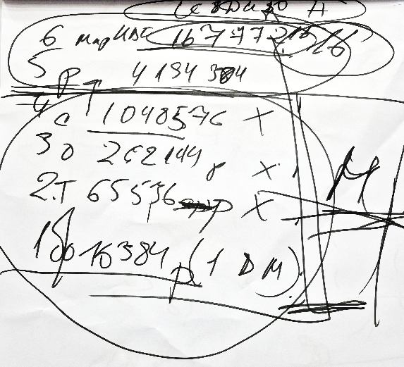 Схема. Миры.
У нас в ИВДИВО появляются два Мира. Мир реализации и Мир ИВО.
03:24 Почему Отец вводит два Мира в ИВДИВО? В предыдущей системе архетип от ИВДИВО не отличался. Мы с вами и говорили, что выходишь к Отцу на первую вышестоящую реальность следующего архетипа, и весь предыдущий архетип – это ИВДИВО. И пока мы с вами не вышли в космос, это было правильно. А когда мы вышли в космос, с точки зрения космоса, мы вдруг увидели, что архетип – это для космоса Материя. Вот для архетипа материя является реальностью, а для космоса материей является архетип.
И нам надо было отделить материю архетипа от космоса архетипа. И этими двумя Мирами мы их отделили.
В итоге сгусток в центре – это материя, а сам ИВДИВО шире этого сгустка намного-много раз. Между сгустком материи и ИВДИВО – два Мира. Мир реализованный, Мир ИВО ИВДИВО. А в центре сгусток материи называется один архетип, а внутри него сгустка материи ещё четыре Мира в центре, а ещё есть Мир реализованный на 4 миллиона, здесь всего 1 миллион реальностей, на 4 миллиона реальностей, и еще на 16 миллионов реальностей Мир ИВО, считают. Тогда сгусток материи на 1 миллион пропорционально 4 миллиона, 16 миллионов соответствует границе ИВДИВО. И плюс два Мира реализации. И Мир ИВО, выходящий из сгустка материи живых существ, которые могут это преодолеть и войти в ИВДИВО и быть свободны.
Мы достигли 1 048 576 реальностей. Вы внимательно это слушаете, товарищи казанцы, это вообще ваша тема теперь. Это головняк ИВДИВО Казани.
Мы привыкли, что следующий архетип начинается после всех миров. Следующий архетип – это следующий сгусток материи. Поэтому на 1 миллион 48 тысяч 577 начинается первая реальность второго архетипа, если это первый архетип.
И только после 16-го архетипа мы доходим до 16 777 216 реальностей. Это надо пройти 16 архетипов. И на вершине 16-го архетипа, выходя в зал к Отцу на 16 777 217-ю реальности, мы только заканчиваем ИВДИВО первого архетипа, пройдя 16 архетипов материи.
В итоге, ИВДИВО первого архетипа синтезирует собой ещё 16, в отражении 16 стандартных космосов или 16 стандартных архетипов. А теперь один архетип, следующий архетип и предыдущий имеет значение 16 архетипов. Итак, нанизываем один архетип на другой архетип с синтезом 16 архетипов между собой в Мир ИВО.
И доказательство – у нас в каждом архетипе всегда было 16 эволюций. Минимально 16 эволюций отражает 16 архетипов в одном архетипе. 16 архетипов образуют Мир ИВО одного архетипа материи. И благодаря этой концентрации 16-ти архетипов рождаются 16 эволюций в первом архетипе. Но при этом Мир реализации, Мир ИВО относится не к первому архетипу, а к следующим. 15 архетипов имеют условные отношения, все архетипы в другом находятся как одно. Все реальности находятся друг в друге как одно, не отделяясь друг от друга. Это так, новый синтез реальности и архетипов или 16 параллельных реальностей разных 16 архетипов в каждом из шести миров.
И когда мы это выучим, мы в нашей физической реальности начнём находить 16 параллельных реальностей. Они такие же, как мы. То есть любой следующий шаг имеет 16 вариантов выхода, чтобы было понятно, такое 16 параллельности.

03:40:50-04:11:27 Практика 2. Первостяжание. Стяжания нового строения архетипа ИВДИВО шестью мирами реальностей. Стяжание нового ИВДИВО на 16.777.217-м архетипе ИВДИВО или реальности. Вхождение каждого человека Земли в шесть миров ИВДИВО каждой Метагалактики Фа.
- Физический Мир Изначально Вышестоящего Отца – 16 384-мя реальностями.
- Тонкий Мир архетипа ИВДИВО – 65536-ю реальностями в синтезе с реальностями физического мира в единстве их базового явление тонкого мира архетипа ИВДИВО.
- Огненный Мир архетипа ИВДИВО явлением синтеза 262.144-х реальности,
- Синтезный Мир архетипа ИВДИВО и явлением 1.048.576-ти реальностей в синтезе оформляющих синтезным миром синтезирование архетипа ИВДИВО в его материальном и основательном выражении.
- Реализованный Мир архетипа ИВДИВО с синтезом 4.194.304-х реальностей во взаимоорганизации с тремя вышестоящими архетипами данного архетипа ИВДИВО.
- Мир Изначально Вышестоящего Отца, синтеза 16.777.216-ти реальностей во взаимоорганизации с 15-ю вышестоящими архетипами данного архетипа ИВДИВО во взаимокоординации 16 архетипов в концентрации на 16 эволюций архетипа ИВДИВО.
- Изначально Вышестоящий Дом Изначально Вышестоящего Отца архетипа данного выражения на 16.777.217 архетипа ИВДИВО или реальностью.
- Объявление 1.048.576 материальной основы архетипа и 16.877.216 огненных основ архетипа, границами ИВДИВО архетипа, каждого архетипа из 1.073.841.824 архетипов ИВДИВО в явлении Изначально Вышестоящего Дома Изначально Вышестоящего Отца в целом, взаимоархетипическим отражением реальностей в 1.048.756-ти Космосах Изначально Вышестоящего Отца.
- 8 миллиардов компакт Синтезов ИВО, в каждом компакте Синтеза 16 миллионов 777 тысяч 217 Синтезов ИВО с внутренним явлением 16.772.216 реальностей и ИВДИВО архетипа явление шести миров и материальная концентрация архетипа четырьмя мирами в синтезе реальности их соответственно.

Каждый человек с Земли шестью Мирами вошел в ИВДИВО. При этом полностью своими четырьмя Мирами по привычкам остаётся в материи первого архетипа Метагалактики Фа. Вот что сделал Кут Хуми и Отец в синтезе вот этой системы. То есть это сложная система, но это решает очень многие проблемы человечества. Плюс из 16 миллионов реальностей каждому человеку идут огнеобразы. Из 16 архетипов, хотя он живет одним архетипом, идёт концентрация на 16 эволюций и одновременно шестнадцати-космичность развития архетипических огнеобразов. Вот эта система человечества из реальности развёртывается уже в 16 архетипов. И вот такой нелинейный синтез всего во всем сейчас получился на каждом человеке Земли и каждому из нас.
И мы фактически вступаем в действительно новую эпоху шестой расы, где все и в архетипе материально, и в ИВДИВО огненны, и в шести мирах, где каждый Мир действует на каждого человека по-своему, и в огнеобразных состояниях.
И переходят из реальности в архетипы в своем лучшем развитии. В двух архетипах переходят 32 архетипа частями, в четырёх архетипах, уже в 64 архетипа частями, потому что накладка идёт соответствующая. И получается реальностно-архетипическое развитие человечества.
Это совсем новая, более классная система для людей Земли. Намного более эффективная. Мы людям этим дарим и вдохновение, Огонь, несмотря ни на какую их материальность и заматериализованность.

День 1 часть 2

Тема: Постоянные Ядра. Если у нас меняется состав реальности, а значит архетипов, в архетипах такое же количество миров как по реальностям, но там добавляются высшие миры. Идёт закладка шести миров.
Два мира свободно, Тонкий, Физический, а потом с третьего по шестой мир идёт четыре мира Высших. В новой системе хитрость заключается в том, что третий Огненный мир и Высший физический мир действуют одинаковыми архетипами. Это не отдельные миры, а один мир. С точки зрения части это Огненный мир, а с точки зрения Высших части это Высший физический мир. А архетипы там одни и те же. И вот у нас идёт Огненный – Высший Физический, Синтезный – Высший Тонкий. Реализованный, на эти самые 4 миллиона – Высший Огненный. В мире ИВО – Высший Синтезный на 16 миллионов 777 тысяч. А дальше начинается два мира чисто высшие.
В итоге Отец решил сотворить дуумвиратные миры.
Огненный – Высший физический, Синтезный – Высший Тонкий. Четыре дуумвиратных мира и седьмой, восьмой... По этим архетипическим мирам фиксируется постоянная ядра.
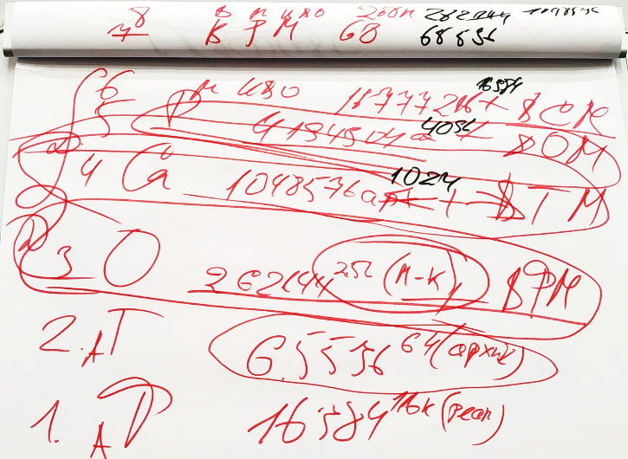 Схема. 8 Миров.
Постоянные Ядра Человек-Землян. Вначале фиксируется ядра у человечества землян. Имеют четыре вида по четырём мирам архетипа. постоянное ядро энергии –физический мир, света – тонкий мир, духа – огненный мир, огня – синтезный мир. Внимание! Ядро вечного синтеза одно – на 1 миллион 48 тысяч 577-й реальности над архетипом.
06:31 Постоянные Ядра Компетентных. Они Компетентных Иерархий. Если служащие из служения ИВДИВО вышли, то раньше мы отправляли к Маме планеты. У нас теперь есть ИВДИВО Планеты Земля. И Отец решил создать Постоянные Архетипические Ядра. Их тоже 1 млн 48 тысяч 576, как у людей Земли, и по реальностям, в Иерархии Компетентных, по архетипам. Это так называемые Постоянные Ядра Компетентных. При выходе из служения они попадают в Иерархию. И у них включаются архетипические Постоянные Ядра Иерархии, чтобы и компетентность поддержать для следующей жизни. И одновременно не потерять их в массе человечества, где совсем другие условия.
Примеры, президенты России, США – Посвящённые, боле глубоко пашут в материи. Это управленцы материи, которые за свои державы управляют державами, как управляют материей – Компетентный Иерархии, управляющий материей в любом следующем воплощении. А с учётом того, что всё человечество должно сложить одну цивилизацию планеты, а стран 200, вот 200 компетентных на каждую страну уже назначены на перспективу, ведут.
00:20 Постоянное Ядро растёт деятельностью. Поэтому план такой. В этой жизни действуем. Если в этой жизни вам действовать не получается, бешеная деятельность вам обеспечена в любой следующей. Важны Постоянные Ядра в физическом теле тем, что Образ ИВО входит в наше тело как подобие. Наш тело становится подобием Постоянными Ядрами. В пятой расе пятью постоянными атомами, чтобы человек тянулся по планам к постоянным атомам, и вокруг этих постоянных атомов формировались части плановые. У кого есть постоянные атомы, у них есть лотос, душа или хоть что-то. Не все постоянные атомы работали. Если нет постоянных атомов – ты демон на планете.
Соответственно, если мы с вами начинаем ходить по космосу и по архетипам, и у нас нет Постоянных Ядер, нас прописывают в демонский глобус. Когда выходишь к Отцу и стяжаешь части по таким-то реальностям, таким-то архетипам, эти части формирует Отец вокруг Постоянного Ядра по 6-й расе. На наши ядра синтеза по подобию в наших телах. Папа сказал: человеки-земляне стабильны в космосе. Постоянные Ядра определяют ваше подобие. И чем больше у вас Постоянных Ядер, тем качественный Образ Отец вам даёт ваше телесное подобие. В итоге, по количеству Постоянных Ядер другие цивилизации определяют качество жизни цивилизации.
0;44 Будет целое отдельное Распоряжение № 13, называется Постоянные Ядра.
Тело подобия рождает мама. А Ядра синтеза относятся к Образу, формирует Папа. Соответственно, если я сейчас, ведя Отцовский синтез, начинаю действовать Постоянными Ядрами, я перехожу к маме. Я начинаю копаться с вами в материи. Но, как только вы выходите из синтеза и идёте в подразделение ИВДИВО, любое, у вас там магнит Папы и Мамы. И вы в ИВДИВО-подразделениях этим заниматься можете. Надо растеребить Постоянные Ядра для человечества.

0 56:41-01:36:42 Практика 3. Первостяжание. Стяжание Постоянных Ядер Энергии, Света, Духа, Огня в соответствующем мире Метагалактики Фа и Постоянного Ядра Вечного Синтеза на 1 048 577-й реальности Метагалактики Фа. Стяжание восьми миллиардов компакт-Синтезов ИВО с Постоянными Ядрами каждому человек-землянину. Завершение явления пяти постоянных атомов людей Планеты Земля пятой расы. Стяжание Постоянных Ядер по мирам архетипов ИВДИВО Компетентным Иерархии. Стяжание Постоянных Ядер по мирам архетипов и космосов ИВО Должностно Полномочного ИВДИВО. Стяжание Постоянных Ядер в 8192-х Частях по 1024 Части каждого из восьми миров.
01:36:42 Пояснение после практики. У вас ядра стяжены, повторять её не обязательно, но можно повозжигаться этими ядрами, распоряжение будет выпущено. А вот тем, кто будет стяжать, мы сейчас им заложили такую возможность только по методике этой практики.
Реальностные ядра переходят в архетипические, архетипические – в ИВДИВО. Сразу стяжать Постоянные Ядра в ИВДИВО на 268 млн мы не способны. Открытым текстом. Я напоминаю, что мы из 20-ти млн Постоянных Ядер, кто помнит предыдущие цифры, сейчас перешли в 358 млн, рай святой, вы ощутите. Мы должны понимать, что Отец может или Кут Хуми вам поручить, или Компетентным побыть, или Человеком побыть. И мы обязаны это исполнить. Воля Отца. Мы сейчас стяжали Постоянные Ядра. Поэтому Пути Господи неисповедимы, мы вас готовим ко всему. Вот эта практика, это предполагает с обязательными переходами через Ядро Вечного синтеза. Даже Постоянные Ядра и в ИВДИВО 358 миллионов, синтезируются в Ядро, в Ядро, одно Ядро Вечного Синтеза. То есть при необходимости они там прячутся, чтобы не сгорели в каких-то космических непонятках. Звезда взорвалась. Сгорело всё, могут сгореть и Постоянные Ядра.
01.50-01.59 Практика 4. Стяжание Воли Изначально Вышестоящего Отца. Стяжание тела и явление телом Аватара Изначально Вышестоящего Отца. Стяжание фрагмента Воли Изначально Вышестоящего Отца постоянной реализации и действия в каждом из нас Аватаром Изначально Вышестоящего Отца и иными телами реализации каждого из нас.

День 2 часть 1

Вопрос: В чём ваша Воля? Воля Отца нас развивает, поддерживает. Это наше решение для продолжения сущего. Преодолениями мы растём. Настоящая Воля, когда определяется цель на грани невозможного, но на грани возможности достичь момент. Вы боитесь самостоятельности. Должна быть цель.
00.20 Ваша цель в Воле Отца? Воля Отца, когда тело пропускает Огонь Отца на вашу цель. Цель должна быть для реализации множества возможностей. Для каждого человека зафиксировано 1 млн реальностей.
00.40 Подготовка к практике 4. Вы должны определить Волю и в чём вы самостоятельны. Определить чего сможете, чего не сможете. Должны взять в границах своей самостоятельности.
На каждом Синтезе будет стяжаться один Космос и все его 1024 архетипа. 26-й и 27-й Космосы стяжены. В месяц будут стяжаться 5 Космосов (на Синтезах и видеочате с Главой ИВДИВО)
В ранее стяженных космосах не стяжены 1024 архетипа, поэтому стяжать самостоятельно.
00:50-01:20 Практика 5. Первостяжание. Стяжание 27-го Космоса в синтезе 1024-х архетипов. Стяжание Рождения Свыше и Нового Рождения 27-ым Космосом. Стяжание пяти мировых ИВДИВО-зданий, одного служебного и здания Изначально Вышестоящего Отца.
01.30 Все уточнения по мирам в новом 14-м Распоряжении. О феномене советской песни, которая заряжала качеством и глубиной исполнения Мудростью, Любовью, Волей. Гимн России несет волевой императив.
01.45 Подготовка к практике 6. Пояснения в Распоряжении 15. Переходим на стяжание Космосов и тел Космосов.
01.55-02.25 Практика 6. Первостяжание. Стяжание Человек-Землян в явлении шести архетипов. Синтезирование и творение 17-ти млрд. 163-х млн 156-ти тысяч 480-ти пяти видов тел 1024-х архетипов 27-го Космоса.
02.25 Комментарий после практики: когда раскручиваем 1024 архетипа настраиваем человека на 2 жизни: Человека и Посвящённого. Компетенции на 2 жизни, 512 по два раза. Действуем на человека синтезом Тонкого и Физического Миров.
02.30. Тема: 8 Миров. 4 мира плюс 4 дуумвиратных мира (сочетание Частей и Высших Частей).
1-й Физический Мир – 16384 архетипа, 16 Космосов (реальности),
2-й Тонкий Мир – 65384 архетипа, 64 Космоса (архетипы),
3-й Огненный Мир – 262144 арх, 256 Метакосмосов – для Высших Частей Высший Физический Мир. Должны жить Духом физическим, но Огненного Мир.
4-й Синтезный Мир – 1 млн 48 тыс. 766 арх, 1024 Космоса – Высший Тонкий Мир.
5-й Реализованный Мир – 4 млн арх, 4096 Космосов Высший Огненный Мир.
6-й Мир ИВО – 16 млн арх. 16384 Космосов Высший Синтезный Мир.
7-й Высший Реализованный Мир – 68 млн арх, 65 536 Космосов.
8-й Высший Мир ИВО – 272 млн арх, 262 144 Космосов.
Высшие миры вводят нас в Космос. Идея развития всего человечества восемью мирами. Эти 8 миров вводят нас в космическое человечество землян.
03.06 - 3.31 Практика 7. Первостяжание. Завершение 12-ти миров. Стяжание восьми видов миров, развернув четыре дуумвиратных мира, два базовых мира, физический и тонкий и два Высших мира. Явление синтеза семи миров масштабом базовой организации внутреннего мира каждого. Стяжание ИВДИВО в новом масштабе реализации.

День 2 часть 2

0:00:22. Вопрос: что мы в последней практике самого главного стяжали? Анализ. Есть такое понятие, когда делаем практику – по итогам делаем вывод. Если не сделали вывод, наше тело, наши Части не насытились мудростью сделанного. А вывод, это ступенька реализации, если хотите вырасти в реализациях – нужны выводы. То есть постоянные точки отсчёта реализованного. Как расти реализациями? – сделали практику, сделали вывод: раз сделали, два сделали – количество переходит в качество и начинаете реализовываться. Основы реализации, которые были (сейчас они чуть перестроились) – это практики. Чтобы достичь быстрее любой реализации, должны делать выводы и точки фиксации: я напрактиковал то-то-то и вы начинаете реализовываться.
0:03:48. Когда Отец нас наделяет, он наделяет за то, что мы достигли на Синтезе. Мы или не видим, или не делаем выводы. А Отец замечает и оценивает.
0:06:41. Что мы с вами стяжали из практики – как вывод? Что звучит как главное? – Масштабировали ИВДИВО, вошли в новое ИВДИВО, встали состоявшимися, то есть умеющими там быть. Уметь быть в Доме Отца.
0:09:08. Отец творил восемь миров, из них четыре дуумвиратны, как постоянство Новой эпохи – эпохальное постоянство. Состоялись новые миры, новые Творения.
0:12:02. Человечество будет жить десять миллиардов лет, интересно, а где будет жить, если Солнцу осталось жить 4-5 миллиардов лет? Отец нас наделил космическим человечеством Земли. Отец установил эти Миры для развития всего человечества.
0:15:30. Зачем нужен вывод? Стяжали, забыли, тело не понимает, что уже перешли. А если вы сделали вывод: мы перешли в ИВДИВО, в новый масштаб, в восемь миров. И тело должно сообразить, что теперь надо жить этими восьми мирами. Это вы стяжали, а значит за это стяжание, за это выдерживание, за это сложное состояние идёт наделение подготовками. Раз, были в Первостяжаниях – вам и концентрация этих возможностей, то есть будете поддерживать эти Первостяжания собою много воплощений дальше.
0:17:00-0:20:24.Пример включения в Миры.
0:21:01. Состоялись в новом ИВДИВО, который опирается на восемь Миров, как реализацию этого ИВДИВО. А эти восемь Миров синтезируют и Космосы, и архетипы, и реальности собою. Миллион Космосов, в каждом Космосе 1024 архетипа, в каждом архетипе миллионы реальностей. Всего архетипов один миллиард, всего реальностей 17 миллиардов одного Космоса.
0:23:32. Возможно жить Волей Отца? – Возможно. Сделайте вывод, что лично вы на этом Синтезе достигли. В чём вы участвовали, то вы и достигли: восемь Миров – достигла, Новый масштаб ИВДИВО – достигла, ИВДИВО Планеты Земля – достигла, космическое человечество Землян – достигла. И так по всему Синтезу отфиксируйте ваши достижения и переведите в реализацию, как результативность действия команды Синтезом. И тогда будет появляться достоинство, будете ценить, что делаете.
0:26:04. Сколько видов Частей вы знаете, чтобы Синтез расширить? – Восемь видов Частей, в количестве 4096 Высших Частей. Высшее Физическое тело опирается на восемь видов Высших Частей или на 4096 Высших Частей в синтезе. Тогда в нашем физическом теле развёртывается Высшее Физическое Тело, как оболочка физического тела. Физическое тело синтезирует все накопления субъекта и вашей личности, но физическое тело это биологизм, а ваша субьектность, это ваши реализации. Физическим телом мы живём это биологически-природно, а действуем как Аватары, Учителя, человеки с именем и фамилией.
0:32:04- 0:49:39. Практика 8. Стяжание Высшего Физического тела ИВО. Наделение 128-ю подготовками по 32: Жизненности, Компетенции, Полномочия и Реализации. Чтение целеполагания в частном ИВДИВО-здании Высшего Физического тела на 959-м архетипе ИВДИВО.
0:49:51. Что вы должны в этой реализации Волей Отца развернуть собою? В исполнении Воли Отца, в деятельности Компетенции, что у вас включается? – Путь и реализация путей. А чтобы был путь и действия путей, что надо иметь? – Парадигмально-философско-стратагемический Синтез. И в его реализации новый путь Изначально Вышестоящего Отца, где Парадигмально будет за Космос, философски будет за архетип, а стратагемически будет за реальность или наоборот, смотря как идти.
1:00:30-1:14:37. Практика 9. Стяжание Парадигмального Философского Стратагемического Синтеза Изначально Вышестоящего Отца и в реализации его стяжание Пути Изначально Вышестоящего Отца. Стяжание Меча Аватара Изначально Вышестоящего Отца.
1:14:48. Меч концентрация и материализация Воли Отца, Отец нас наделил Огнём и Волей в мече, то есть в мече действует и Воля Отца, и Огонь независимо друг от друга и дуумвиратно. При этом Воля переходит в Огонь, когда мы её исполним, и но при этом есть Огонь исполнения как движения по пути. Это новый вид меча – Аватарский меч. Идя в пути, мы не можем идти без меча, потому что надо защищать наши достижения, Миры, ИВДИВО, Постоянные Ядра и всё, что достигли на Синтезах.
1:18:58-1:32:42. Практика 10. Итоговая.

Составили Владычицы 119-го Синтеза:
Абдрахимова Резеда.
Беляева Неля
Мингазова Альфия
Вёрстка: Владычицы 119 Си:
Галяутдинова Лилия
Сдано 09.10.2025

